Муниципальное бюджетное общеобразовательное учреждение «Средняя образовательная школа №45 им. Маршала Советского Союза Г.К.Жукова» г.Калуги

Методическая разработка технологической карты
открытого урока по математике
для учеников 5 класса по теме «Задачи на дроби».

Подготовил: учитель математики, алгебры, геометрии Суркова Мария Сергеевна

Калуга, 2023

Тема: Задачи на дроби |  | Часов на изучение темы: 5
Тип урока: объяснение нового материала |  | В теме: первый урок
Цель урока: |  | Формирование способности учащихся к новому способу действия, расширение понятийной базы за счет введения понятия задачи на дроби, формирование умения «видеть» различные типы задач
Задачи урока: | Образовательные | Формирование умения решать задачи на дроби, совершенствовать вычислительные навыки.
 | Развивающие | Развивать умение анализировать, сравнивать, делать выводы, развивать устную речь
 | Воспитательные | Воспитывать умение высказывать свою точку зрения, слушать других, принимать участие в диалоге, формировать способность к позитивному сотрудничеству
Новые термины и понятия: |  | Типы задач: часть целого и число по его части

Планируемый результат: УУД | Личностные: формировать положительное отношение к школе и учебной деятельности, к изучению математики;  формировать способность к самооценке на основе критерия успешности учебной деятельности.
Познавательные: выбирают эффективный способ решения задачи в зависимости от конкретных условий
формировать умение осуществлять анализ, сравнение объекта;
под руководством учителя проводить классификацию изучаемых объектов;
под руководством учителя осуществлять обобщение, выводы (подведения под понятие);
уметь ориентироваться в своей системе знаний: отличать новое от уже известного с помощью учителя;
добывать новые знания: находить ответы на вопросы, используя учебник, свой жизненный опыт и информацию, полученную на уроке.
Регулятивные: формировать умение принимать и сохранять учебную задачу, соответствующую этапу обучения;
формировать умение оценивать совместно с учителем или одноклассниками результат своих действий;
овладевать умениями выполнять учебные действия в устной речи;
в сотрудничестве с учителем, классом находить несколько вариантов решения учебной задачи, высказывать своё предположение
формировать умение определять и формулировать цель на уроке с помощью учителя;
планировать своё действие в соответствии с поставленной задачей; проговаривать последовательность действий на уроке;
вносить необходимые коррективы в действие после его завершения на основе его оценки и учёта характера сделанных ошибок.
Коммуникативные: принимать участие в работе группами;
понимать задаваемые вопросы; выражать свою точку зрения; адекватно воспринимать другое мнение и позицию.

Организация пространства
Межпредметные связи | Формы работы | Ресурсы
Подготовка к изучению алгебры | Фронтальная,  Работа в группе | Учебник, карточки  Компьютер

Этап урока | Время | Цель этапа | Деятельность учителя | Деятельность учеников | Планируемые результаты | Оценка результата деятельности ученика
Организационный | 3 мин | Включение учащихся в учебную деятельность | Приветствую учащихся.  - Добрый день, ребята. Наш урок мне хотелось бы начать стихотворением  Улыбнись! Даже если на сердце темно  И мешают в дороге ошибки,  Посмотри, заглянул зимний день к нам в окно,  Разве это не стоит улыбки? | Настраиваются на работу, получают позитивный заряд, концентрируют внимание | Личностные: самоопределяются, настраиваются на урок  Познавательные: ставят перед собой цель: «Что я хочу получить сегодня от урока»  Коммуникативные: планируют учебное сотрудничество с учителем и одноклассниками | Готовы к сотрудничеству, внимательны, собраны
Актуализация знаний | 5 мин | Актуализация знаний, фиксирование индивидуальных затруднений, организация коммуникативного взаимодействия | Далее учитель организует индивидуальное обсуждение устных заданий. Прошу выйти к доске и записать дробью заштрихованную часть фигуры, объясняя, что показывает числитель дроби, что знаменатель. 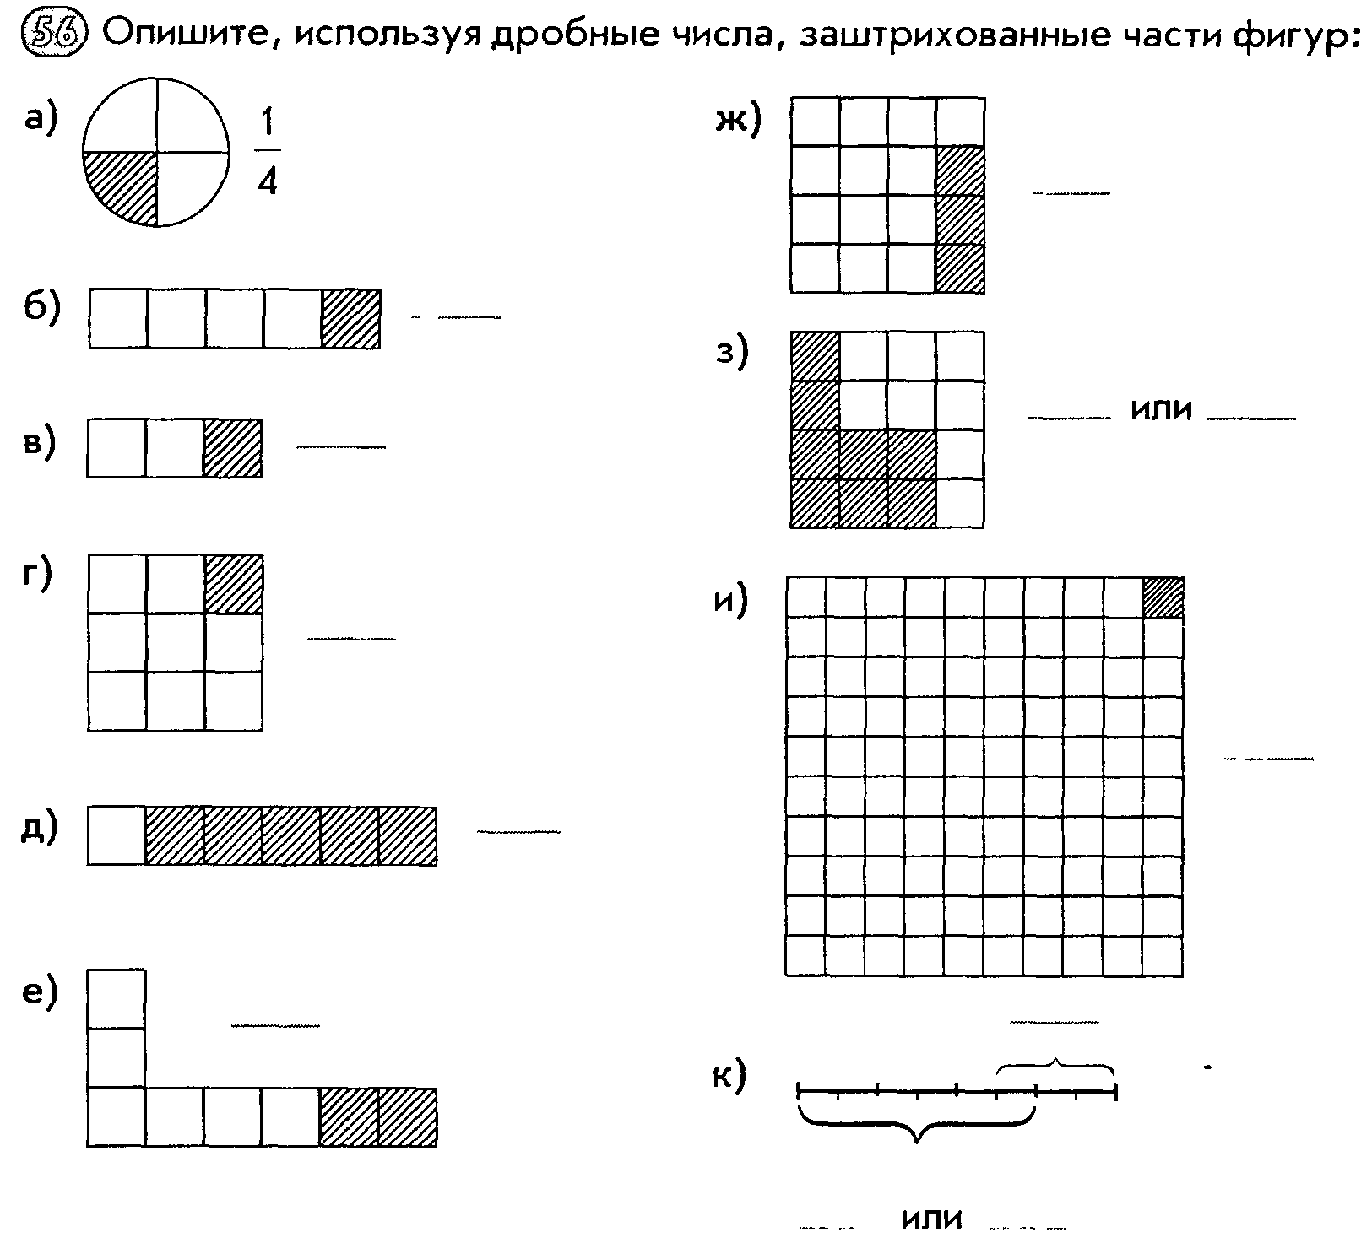 | Выполняют задания, закрепляют умение считать устно, тренируют вычислительные навыки, вспоминают понятие дроби. | Познавательные: анализируя и сравнивая предлагаемые задания, извлекают необходимую информацию для построения речевого высказывания  Регулятивные: выполняют тренировочное учебное действие  Коммуникативные: выражают свои мысли с достаточной полнотой и точностью, используют чужие высказывания для обоснования своего суждения | Участие в устной работе, понимание необходимости тренировки умения работать с дробями
Постановка учебной задачи | 5 мин | Фиксирование умения выполнять алгоритм решения задач на дроби | Предлагаю пработать в группах решить 2 ребуса, для вывода темы урок.  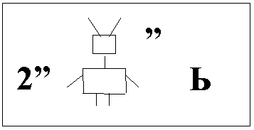  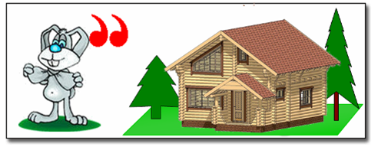  С помощью этих слов давайте сформулируем тему нашего урока.  Давайте запишем число, классная работа и тема урока Задачи на дроби.  Ребята, какие цели вы поставили бы перед собой на этот урок?  - научиться решать задачи на дроби;  - применять полученные знания на практике  - Цель нашего сегодняшнего урока – научиться решать задачи на дроби, рассмотреть виды задач такого типа. | Выполняют решение, учатся определять типы задач | Познавательные: анализируя и сравнивая выбираемые задания, извлекают необходимую информацию для подведения под новое понятие  Регулятивные: в ситуации затруднения регулируют ход мыслей  Коммуникативные: выражают свои мысли с достаточной полнотой и точностью, аргументируют свое мнение | Осознанно воспринимают математическое понятие задачи с дробями и работа с разными типами
Предлагаю вам сравнить формулировки данных задач и попробовать ответить на следующие вопросы:
- Что дано в первой задаче?
- Что требуется найти в первой задаче?
- Что дано в второй задаче?
- Что требуется найти во второй задаче?
- Чем отличается первая от второй?

- В классе 35 человек. Правила ПДД знают и соблюдают 5\7 всего класса. Сколько учеников знают ПДД ?
- На уроке литературного чтения 4\5 учеников, что составляет 25 человек, выучили стихотворение А.С. Пушкина. Сколько всего учеников в классе?

Сравнив эти задачи, давайте сформулируем на какие виды делятся задачи на дроби
 | 2 мин | физкультминутка | Дружно с вами мы считали и про дроби рассуждали,  А теперь мы дружно встали, свои косточки размяли.  На счет раз кулак сожмем, на счет два в локтях согнем.  На счет три — прижмем к плечам, на 4 — к небесам  Хорошо прогнулись, и друг другу улыбнулись  Про пятерку не забудем — добрыми всегда мы будем.  На счет шесть прошу всех сесть.  Дроби, я, и вы, друзья, вместе дружная 7-я.
Закрепление изученного материала | 10 мин | Проверка умения правильно определять тип задачи | Количество учеников 5-го класса 189. Из них учатся на «хорошо» и «отлично». Сколько учеников 5-го класса учится на «хорошо» и «отлично»?  - Сколько всего учеников? (189)  - Какую часть составляются отличники и хорошисты? (7/9)  - Что нужно найти части или целое? (часть)  Петя лег спать в 23-00, а проснулся через 1\4 суток. Сколько времени спал Петя?  - Сколько часов в стуках? (24)  - Что нужно найти часть или целое? (часть)  1\5 жителей Калуги – дети, что составляет 70 тысяч человек. Какое постоянное население взрослых в городе Калуга?  - Что составляет 70 тысяч человек? ( количество детей)  - Что нужно найти часть или целое? (целое)  Давайте определим виды этих задач. | Учатся применять алгоритм решения задач в процессе работы | Познавательные: выделяют необходимую информацию, планируют свою деятельность, прогнозируют результат  Регулятивные: в ситуации затруднения регулируют свою деятельность  Коммуникативные: планируют сотрудничество с одноклассниками и учителем
Применение полученных УУД на практике | 10 мин | Формирование навыка применения алгоритма решения задач в задании | Организую работу по выполнению задания  Количество учеников 5-го класса 189. Из них учатся на «хорошо» и «отлично». Сколько учеников 5-го класса учится на «хорошо» и «отлично»?  Петя лег спать в 23-00, а проснулся через 1\4 суток. Сколько времени спал Петя?  1\5 жителей Калуги – дети, что составляет 70 тысяч человек. Какое постоянное население взрослых в городе Калуга?  К.Э. Циолковский прожил 78 лет. 1\16 своей жизни он разрабатывал теорию многоступенчатого ракетостроения. Сколько лет ему понадобилось? | Учатся применять алгоритм в процессе индивидуальной работы | Личностные: самоопределяются, осознают ответственность за свою работу  Познавательные: самостоятельно планируют свою деятельность, применяют способы решения, прогнозируют результат, выстраивают логическую цепь рассуждений  Регулятивные: проявляют познавательную инициативу  Коммуникативные: планируют сотрудничество с одноклассниками и учителем, учитывают мнение одноклассников, координируют свои действия | Выполняют задания на карточках, формируют УУД Применяют алгоритм в нестандартном задании, фиксируют отличие типов задач
рефлексия | 3 мин | Обеспечение осознания учащимися своей учебной деятельности на уроке | Организую обсуждение: Какова была тема урока? Какие цели ставили? Достигли?  У вас у каждого на столах есть черные и белые кружочки. Если вам понравился урок поднимайте белые, если не понравился – черные. Также предлагаю ответить на вопрос, что новое вы узнали и что вам было интересно. | Проводят самооценку результатов своей деятельности и деятельности своей группы | Личностные: проводят самооценку, учатся адекватно принимать причины успеха (неуспеха)  Познавательные: проводят рефлексию способов и условий своих действий  Коммуникативные: планируют сотрудничество, используют критерии для обоснования своих суждений
Д/з. | 2 мин | Обсуждение порядка выполнения | Задание по карточке  